МБДОУ Кашарский детский сад №2 «Сказка»

Фотоотчет коррекционно-развивающего занятия в формате игры-квеста

«Космос далекий и близкий»

Автор: учитель-логопед

Готовец Евгения Алексеевна

Сл.Кашары

2023 г.

Фотоотчет коррекционно-развивающего занятия

формате игры-квеста«Космос далекий и близкий»

Автор: учитель-логопед Готовец Евгения Алексеевна

Цель: Изучение планет в игровой познавательной форме.

Задачи:

- развитие речи;

- совершенствование знаний о космосе и изучение планет солнечной системы;

- тренировка внимания и памяти;

- развитие внимательности,

- совершенствование моторных функций;

- развитие речевого дыхания.

Ход занятия:

1. Объявление темы занятия.

Логопед: Здравствуйте ребята, сегодня 12 апреля, День космонавтики! День космонавтики – праздник, посвященный первому полету человека в космос, его отмечают во всем мире! И наше занятие будет не простым, вас ждет увлекательное путешествие в космос, к планетам солнечной системы! Интересно?

Ответы детей: да!

Логопед: Отправляемся в путешествие, все закрываем глазки, звучит космическая музыка, отправляемся в путь. Открываем глазки, мы в космосе!

Показ презентации «Космос»

Логопед: для начала нам нужно повторить основные знания, что такое космос, что такое планеты,и конечно же солнечная система.

Космос – это относительно пустые участки [Вселенной](https://ru.wikipedia.org/wiki/%D0%92%D1%81%D0%B5%D0%BB%D0%B5%D0%BD%D0%BD%D0%B0%D1%8F), которые лежат вне границ [атмосфер](https://ru.wikipedia.org/wiki/%D0%90%D1%82%D0%BC%D0%BE%D1%81%D1%84%D0%B5%D1%80%D0%B0) [небесных тел](https://ru.wikipedia.org/wiki/%D0%9D%D0%B5%D0%B1%D0%B5%D1%81%D0%BD%D0%BE%D0%B5_%D1%82%D0%B5%D0%BB%D0%BE), это пространство, в котором находятся планеты и солнечная система.

Планета – это небесное тело, вращающееся вокруг Солнца и получающее от него свет и тепло.

Солнечная система – это  планетная система, которая включает в себя центральную звезду — Солнце — и все естественные космические объекты, вращающиеся вокруг Солнца.

В августе 1960 году советский космический корабль «Восток» с собаками на борту Белкой и Стрелкой совершил суточный полет с возвращением на Землю.

Юрий Алексеевич Гагарин первый человек в космосе, он совершил полет в космос 12 апреля 1961 года. На космическом корабле под названием «Восток», Гагарин облетел земной шар за 1 час 48 минут и благополучно вернулся на Землю.

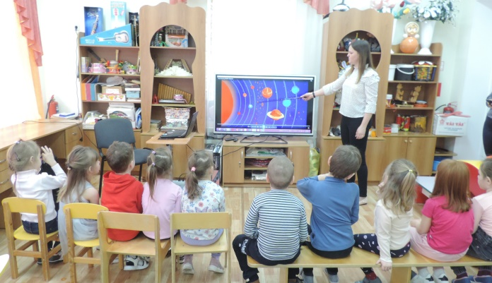 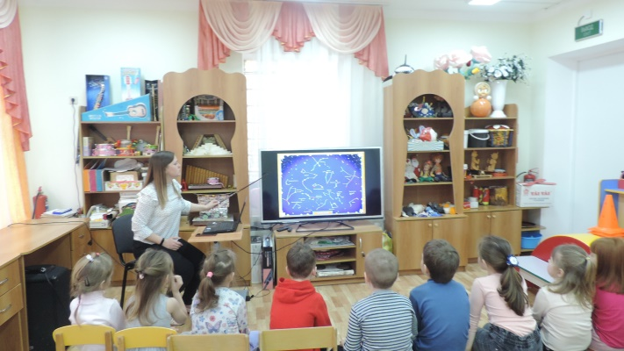

2. Показ образовательного мультфильма о космосе «Планеты солнечной системы».

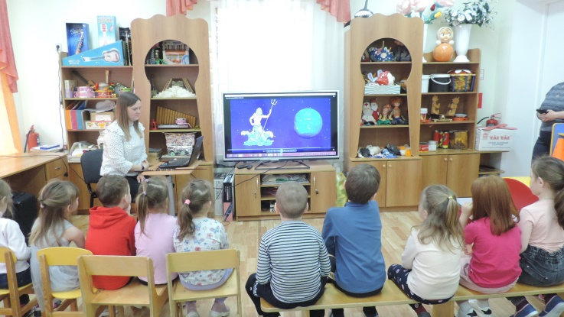 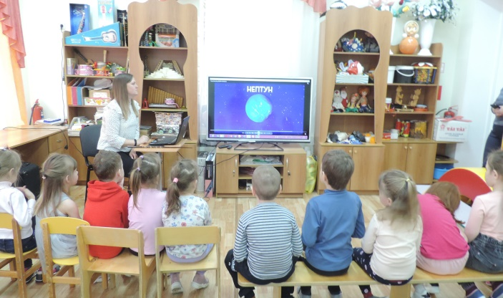

3. Теперь мы знаем планеты солнечной системы! Отправляемся на первую, главную звезду нашей солнечной системы Солнце.

**Солнце**

Логопед: Солнце – это самая большая звезда нашей солнечной системы. И это наша первая остановка.

**Меркурий:**

Меркурий – это самая первая планета солнечной системы.

Ищем цифру №1 и выполняем задание.

Игра «Найди ракету»

Детям нужно подобрать по цветам карандашей пазл-ракету.

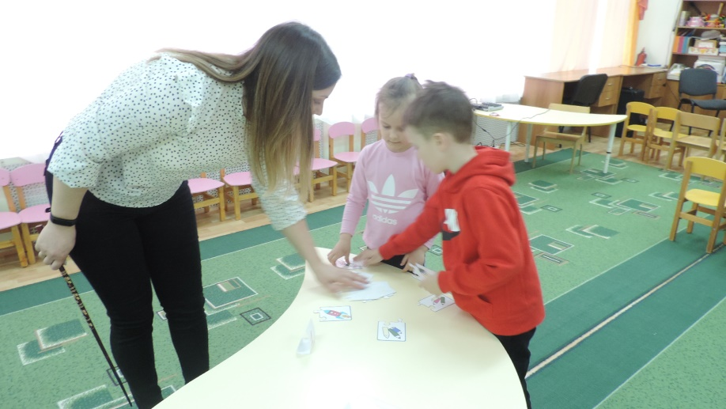 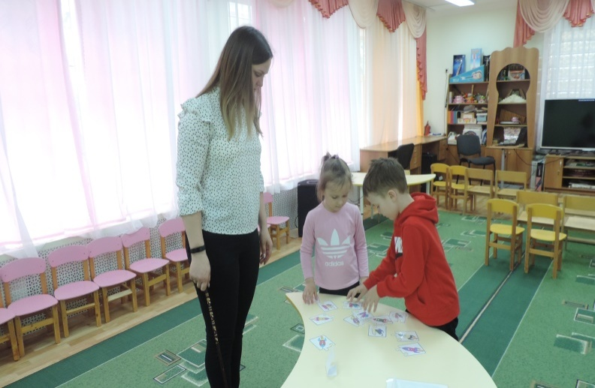

Путешествие продолжается, следующая планета солнечной системы – это Венера!

**Венера:**

Ищем цифру №2 и выполняем задание.

Логопед: Венера приготовила для нас задание, давайте скорее его выполним!

Игра « Найди 5 отличий»

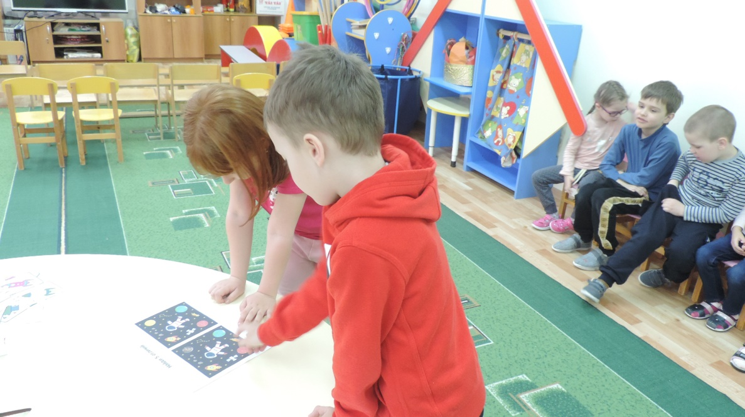 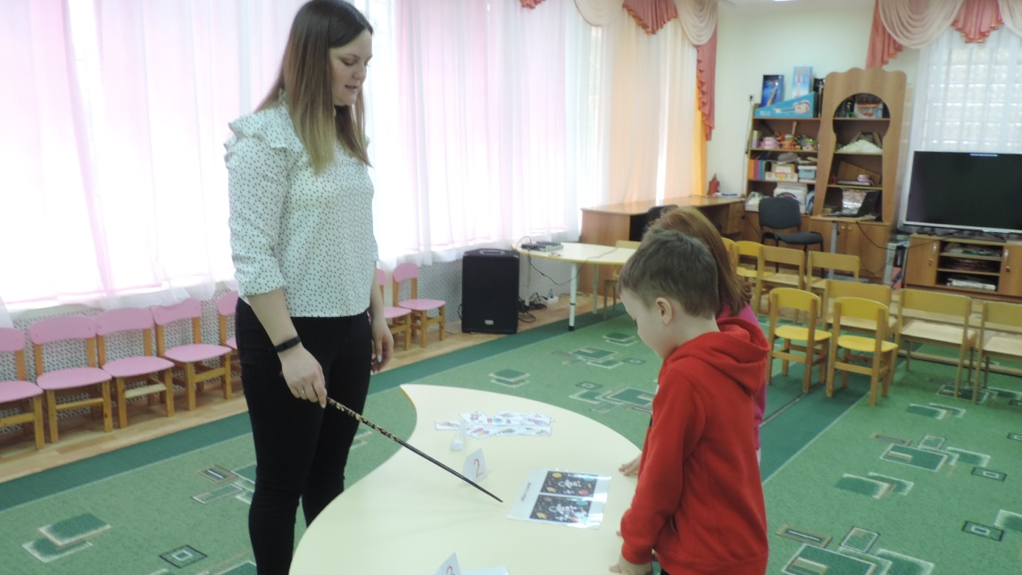

А нам пора отправляться в путь! Впереди нас ждет третья планета солнечной системы, наша Земля!

**Земля:**

Логопед: Земля – это самая благоприятная планета для жизни живых существ. У нас есть воздух, вода, земля. На нашей планете есть день и ночь, а так же 4 времени года.

Ищем цифру №3 и выполняем задание.

Земля приготовила для нас очень интересное задание.

Игра «Помоги астронавту добраться до Земли»

Выходят два ребенка и стараются найти выход из лабиринта, кто первый прошел лабиринт, тот получает отличительный жетон.

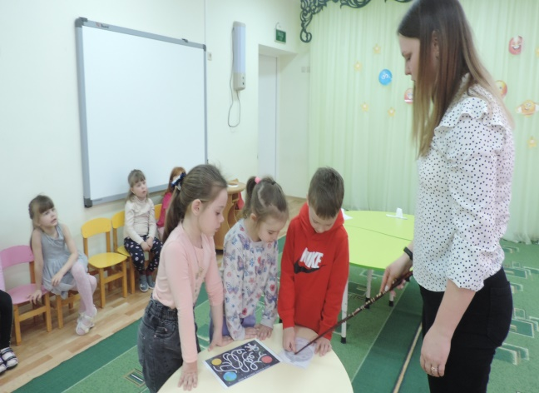 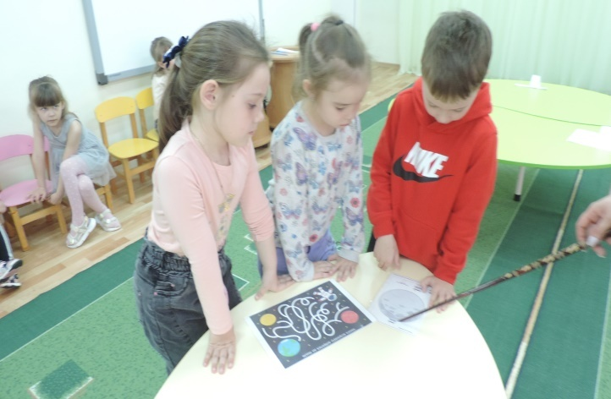

Логопед: Молодцы ребята! Путешествие продолжается. Нас ждет четвертая планета Марс.

Ищем цифру №4 и выполняем задание.

**Марс:**

Игра «Найди тень марсианина»

Дети выходят по одному к столу и собирают по одной паре картинка-тень. Все участники получают по одному отличительному жетону.

Логопед: Молодцы ребята и с этим заданием вы справились!

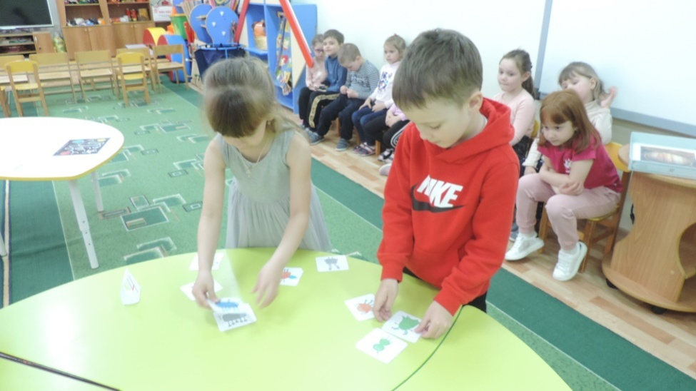

Логопед: Путешествуем дальше!Встречай нас пятая планета Юпитер!

Ищем цифру №5 и выполняем задание.

**Юпитер:**

Игра «Посчитай сколько космических объектов»

Дети считают разные космические объекты и записывают значения в определенные поля.

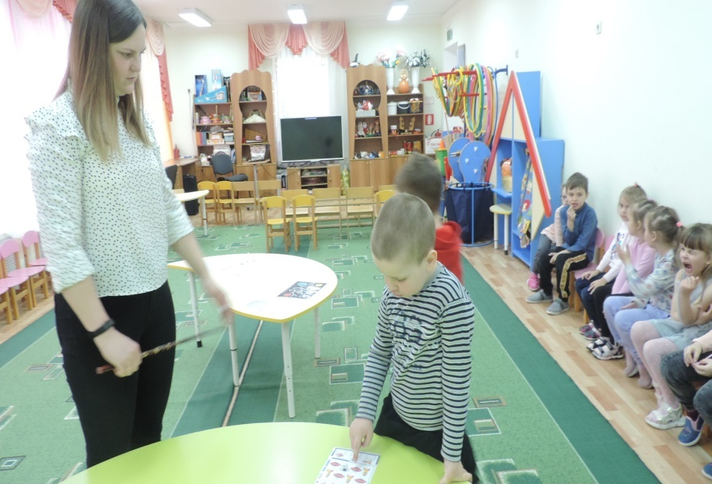

Логопед: Молодцы ребята! Мы с вами справились с заданием, но нам пора идти дальше. Крепим на доску карточку с изображением Юпитера. Нас ждет шестая планета солнечной системы Сатурн.

Ищем цифру №6 и выполняем задание.

**Сатурн:**

Игра «Собери ракету»

Детям предлагается собрать разрезные картинки с изображением ракеты.

Все участники получают по одному отличительному жетону.

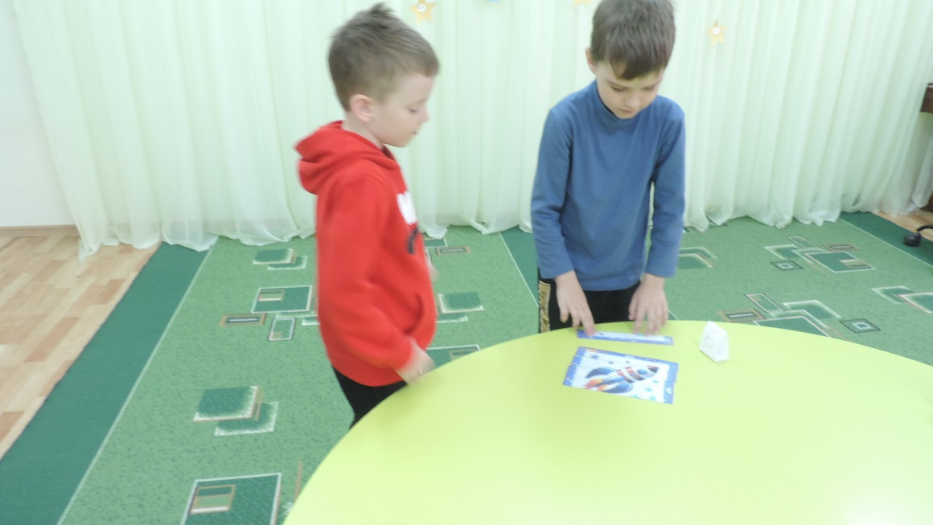

Логопед: Ребята, вы молодцы! Путешествие продолжается. Седьмая планета солнечной системы – это Уран.

Ищем цифру №7 и выполняем задание.

**Уран:**

Игра «Собери созвездие»

Дети при помощи пластиковых трубочек пытаются перемещать звезды из цветной бумаги.

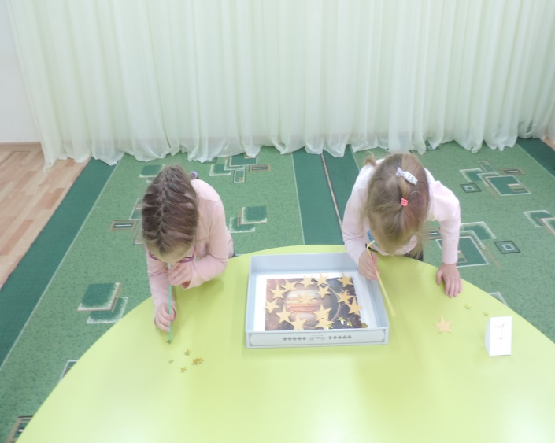 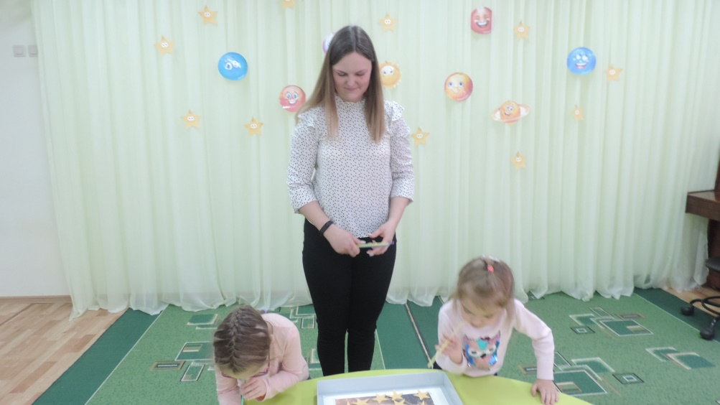

Логопед: И с этим заданием вы справились! Путешествие продолжается. Восьмая планета солнечной системы – Нептун.

Ищем цифру №8 и выполняем задание

**Нептун:**

Игра «Метеоритный дождь»

Детям предлагается прочитать пары одинаковых слогов метеоритов.

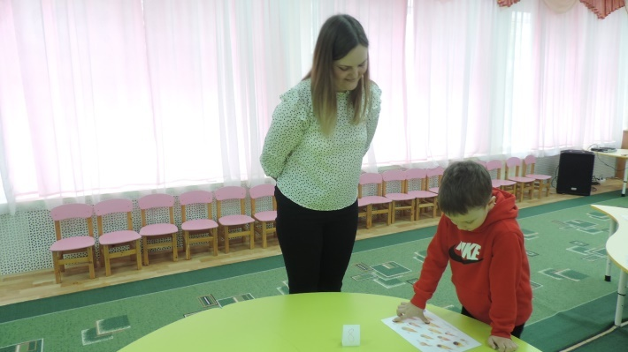 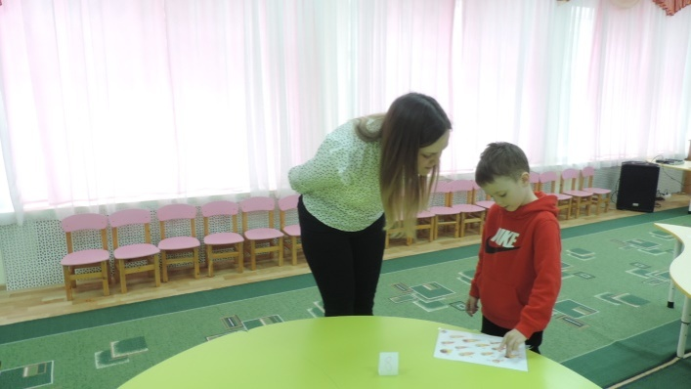

Логопед: Вот мы и добрались до последней планеты солнечной системы Плутон.

**Плутон:**

Логопед: Плутон – самая маленькая планета, ученные даже назвали ее карликовой. Вот и изучили мы с вами все планеты. Плутон нам приготовил стихотворение, давайте все вместе его повторим!

Планеты

По порядку все планеты

Назовет любой из нас:

Раз – Меркурий, два – Венера,

Три – Земля, четыре – Марс,

Пять – Юпитер, шесть – Сатурн,

Семь - Уран, за ним – Нептун,

Он восьмой идет по счету,

А за ним, уже потом,

И девятая планета,

Под названием Плутон!

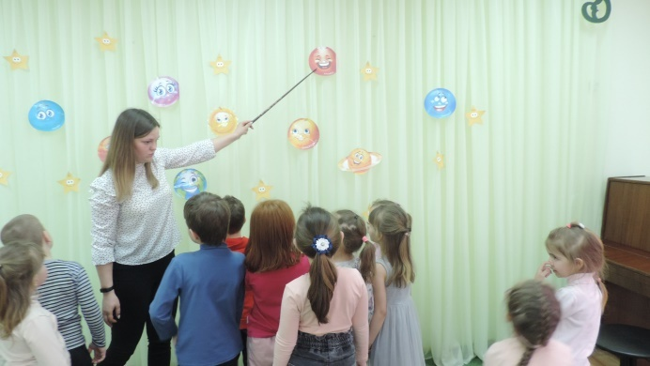 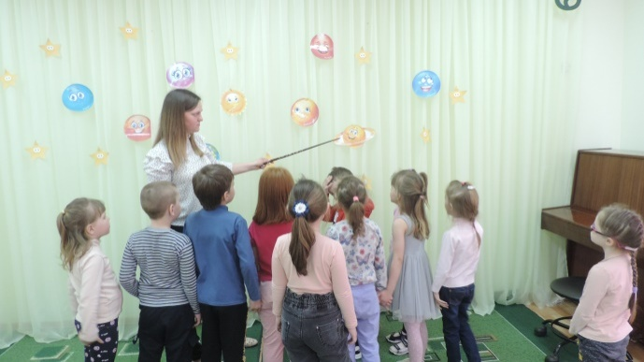

Логопед: вот и подошло наше путешествие к концу, нам пора возвращаться на нашу планету Земля! Закрываем глазки (звучит космическая музыка).

Что вам запомнилось? Во что мы играли? На каких планетах были?

Ответы детей: перечисляют свои эмоции и воспоминания.

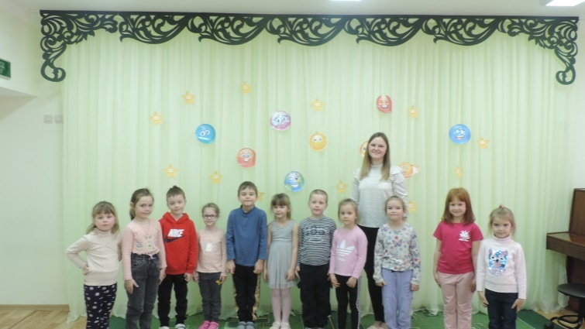

До новых встреч ребята!